**積極行動，正面改變**

親愛的朋友：

提起綠色和平，您聯想到什麼呢？許多人或會想到兩個字：行動。

「非暴力和平行動」是綠色和平的核心價值之一。當與企業、政府多番溝通無效，在「正常」渠道處處碰壁，經審慎評估後，我們有可能採取直接行動，表達對社會公義的訴求，將環境問題呈現公眾面前，從而施壓令對方讓步。

數十年來，綠色和平的「非暴力和平行動」，自有數之不盡的成功例子：

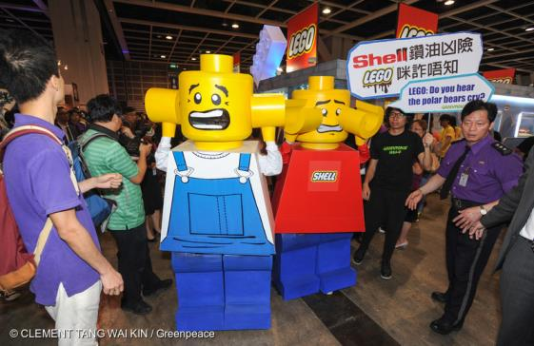

我們曾化身真人版樂高(LEGO)人仔，到香港動漫電玩節的LEGO攤位，抗議LEGO借助孩子玩具替破壞北極的蜆殼石油 (SHELL) 宣傳。人仔遮掩著眼睛和耳朵，象徵LEGO對全球100萬人的聯署充耳不聞，執迷不悟。全球行動終令LEGO迷途知返，終止長達50年的宣傳合作關係！

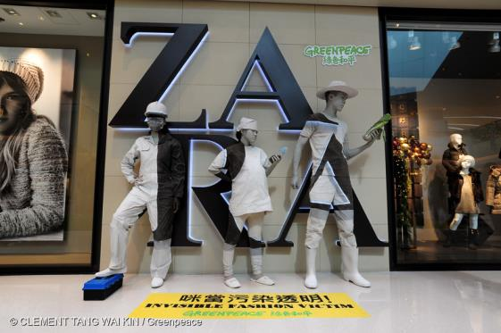

我們調查揭發ZARA的衣服殘餘有毒化學物質，成員穿上保護色衣物到ZARA分店門外抗議，以人體繪畫的方式「隱身於」ZARA 標誌之中，寄意時裝生產背後其實有一群「看不見的污染受害者」。ZARA最終回應公眾訴求，承諾在2020年前淘汰所有有毒有害物質，加入綠色和平無毒生產行列！

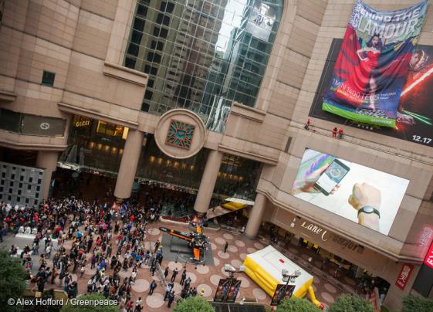

我們調查發現，港人平均每年購買10次衣服，家中擁有近100件衣服。適逢聖誕，成員於是化身聖誕老人，登上購物熱點銅鑼灣時代廣場外牆拉起巨型橫額，呼籲港人在節日促銷的氛圍，買衣服前「停一停，諗一諗」，避免因為過度消費，而做成大量浪費，污染環境。

綠色和平的「非暴力和平行動」任重道遠，亟​需有您持續而穩健的支援，才能夠成就這數之不盡的改變！您的參與之所以重要，全因綠色和平從不接受來自政府、政黨或商界的資助，數十年來，一直依靠和您一樣熱愛環境的市民的直接捐助。謝謝您！​

綠色和平東亞分部  
行動統籌​　謹上